小组成绩：



——《权限管理信息系统》

专业年级：电子商务14级
小组名单：雷祥、吴清辉、苏雄伟、曹利纯
电子邮箱：1098519043@qq.com

中国矿业大学管理学院
二○一六年十二月
管理信息系统课程设计成绩明细表
大 类 | 细 类 | 要 求 | 细类合计 | 得分
选题 | 选题可行性 | 有现实基础，难度满足课程设计需要，而且适度（2） | 2
设计报告 | 系统可行性分析 | 需求确定有说服力（2） | 9
设计报告 | 系统可行性分析 | 经济可行性分析完整（3） | 9
设计报告 | 系统可行性分析 | 技术可行性可信（2） | 9
设计报告 | 系统可行性分析 | 其它（2） | 9
设计报告 | 系统需求分析 | 系统描述清晰（4） | 30
设计报告 | 系统需求分析 | 业务流程图完善（8） | 30
设计报告 | 系统需求分析 | 业务流程分析合理（3） | 30
设计报告 | 系统需求分析 | 数据流程图准确（8） | 30
设计报告 | 系统需求分析 | 必要的数据字典设计（3） | 30
设计报告 | 系统需求分析 | 其它（4） | 30
设计报告 | 系统设计 | 代码设计合理（2） | 14
设计报告 | 系统设计 | 数据库设计正确（6） | 14
设计报告 | 系统设计 | 输出设计（2） | 14
设计报告 | 系统设计 | 输入设计（2） | 14
设计报告 | 系统设计 | 其它相关部分内容（2） | 14
设计报告 | 整体得分 |  | 55
程序演示 | 功能完整 | 系统分析中的功能模块完整（4） | 8
程序演示 | 功能完整 | 模块功能设计准确、合理（4） | 8
程序演示 | 程序运行正确 | 程序运行正确（2） | 12
程序演示 | 程序运行正确 | 各功能模块均完整实现（2） | 12
程序演示 | 程序运行正确 | 界面设计合理（4） | 12
程序演示 | 程序运行正确 | 其它（4） | 12
程序演示 | 整体得分 |  | 20
答辩情况 | 陈述情况 | 陈述逻辑清晰、重点突出（6） | 10
答辩情况 | 陈述情况 | 其它（4） | 10
答辩情况 | 回答问题情况 | 回答问题正确、表达清晰（5） | 15
答辩情况 | 回答问题情况 | 其它（10） | 15
答辩情况 | 整体得分 |  | 25
总 分 |  |  | 100

小组成员得分：
班级 | 学号 | 姓名 | 小组得分(50%) | 个人得分(50%) | 总评得分
电商14-3班 | 09143752 | 雷祥
电商14-3班 | 09143754 | 吴清辉
电商14-3班 | 09143691 | 苏雄伟
电商14-3班 | 09143746 | 曹利纯

摘 要
本报告记录了权限管理系统从最初的选题及背景分析、到之后的系统分析及系统设计，直至最后运行出结果的整个过程。在企业中，为了分工合作与防止企业资源泄漏，企业的信息系统对不同的员工开放的权限不同，所以要求进行权限的分配与管理，这也是我们开发这个系统的原因。在需求分析阶段，通过UML数据建模、过程建模来全面分析系统的需求及其业务过程；在系统设计部分，通过对数据库的设计与描述为系统的开发做最后的准备。之后，在系统开发成功后，本报告截取了部分图片来展示系统的实现及达到的效果。最后，是对本次系统开发我们小组的总结以及扩展和展望，总结中表述了我们在开发过程中的感悟与所得。对于本系统，由于时间及技术的问题，报告所展示的部分需求及业务在系统中还尚未完全实现，对此，系统也做出了相对的留白，以便之后的扩展及延伸。

关键词：权限管理、UML建模、分析、设计

目 录

1 前言 1
1.1 作业背景 1
1.2 选题说明 1
1.3 工作业绩 2
2 系统分析 4
2.1 可行性分析 4
2.1.1 经济可行性 4
2.1.2 技术可行性 4
2.1.3 操作可行性 4
2.2 需求分析 5
2.2.1 获取需求 5
2.2.2 分析需求 5
2.3 用例建模 6
2.3.1 UML用例图 6
2.4 业务流程图及其分析 10
2.4.1 高级管理员的业务流程及其分析 10
2.4.2 信息录入员的业务流程及其分析 12
2.5 数据流程图及其分析 13
3 系统设计 14
3.1 代码设计 14
3.1.1 采用MVC模式 14
3.1.2 工厂模式 15
3.2 数据库设计 16
3.2.1 数据库逻辑设计 16
3.2.2数据库物理设计及数据字典 17
3.3输入输出设计 19
3.3.1输入图 19
3.3.2输出图 20
4 结果展示 22
4.1登陆界面：只有通过登陆才能进入权限管理页面 22
4.2 主界面（1）：高级管理员登陆后的页面 22
4.3主界面（2）：信息录入员登录后的界面 23
4.4 客户界面：对客户进行增删改操作 23
4.5角色界面：对角色进行增删改操作 24
4.6 用户界面：对用户进行增删改以及分配角色 24
4.7 部门界面：对部门进行增删改操作 25
4.8 权限中心界面 25
4.9菜单权限界面 26
5 结束语 27
5.1论文总结 27
5.2扩展 27
主要参考文献 28

1 前言

1.1 作业背景
本文根据《管理信息系统》课程要求而做。
课程作业要求如下：

用管理信息系统开发工具（例如Visual Basic、Visual Foxpro、Access、PowerBuilder、Delphi等）开发一个实用的中小型管理信息系统。
1．根据课程设计时间选择适当规模大小的设计课题。
2．根据合理的进度安排，按照系统开发的流程及方法，踏实地开展课程设计活动。
3．课程设计过程中，根据选题的具体需求，在开发各环节中撰写相关的技术文档，最后提交详细的课程设计报告，至少包括系统可行性分析报告、系统分析报告、系统设计报告三个主要部分。
4．开发出可以运行的管理信息系统，通过上机检查。

1.2 选题说明
在互联网发展如此迅猛的当今社会，如何保持高效而又准确的业务处理能力，是各大公司竞争的关键所在。因此，与公司资源计划相关ERP系统、为领导提供决策支持的决策支持系统、以及与公司业务相关的事务处理系统等各大系统应运而生，由此集成的公司总的信息系统就会显得臃肿和庞大。如何有效集成这些系统，并让它们彼此协作而又不相互干扰，让每个部门，乃至每个员工都能有序、方便的使用相应的信息系统，这便要求系统有明确的权限分配能力。为每个角色、每个员工分配合适的权限，让他们能将注意力集中到自己所要处理的业务上。同时，公司庞大的数据信息是公司重要的资源及机密，即便是企业内部人员，也只能让他们查看自己所处角色的数据资料，对于在本角色权限以外的资源，则不应该让他们看到，这也属于权限的分配与管理。
权限管理系统是一个管理信息系统，符合课程设计要求，更完全着眼于实际企业应用，对企业的信息系统管理有着举足轻重的地位；同时，开发一个权限管理系统，其中所需的部分知识，我们已经从书本中学到，这是一个应用的过程；剩余的部分，则给了我们自学的要求与挑战。有实际应用价值，又有难度与挑战，基于此，我们小组决定开发一个权限管理系统。

(1)基本思路
确定用户需求及系统要实现的功能→分工合作→检验结果
A. 用户需求及系统要实现的功能
a.系统权限主要有角色来承担，不同的角色对应不同的权限。
b.每个角色的权限在一般情况下是固定的。但是可以根据新的需求或者系统的扩展赋予角色新的权限，或者将某些权限从角色中取出。
c.给每个系统用户确定不同的角色，从而用户拥有了所处角色的权限。
d.对于拥有特殊需求的用户，可在其拥有所处角色权限的基础上，再单独为其分配或删除特定的权限。
e.部门与角色的对应。原则上，公司每个部门会拥有与之业务相对应的、包含特定权限的角色，公司中处于相同部门的同一职务的员工一定属于同一个角色（由于本系统只是单独的权限管理系统，还未与公司实际的业务相结合，所以关于部门与角色的对应关系只留下了扩展部分，还未真正实现）。
f.系统可以动态添加网页及按钮，但需要重新编写网页及相关代码。

B.分工合作及结果检验详情见下文。

(2)作业目标
权限系统一直以来是我们应用系统不可缺少的一个部分，若每个应用系统都重新对系统的权限进行设计，以满足不同系统用户的需求，将会浪费我们不少宝贵时间，所以花时间来设计一个相对通用的权限系统是很有意义的。
本系统的设计目标是对应用系统的所有资源进行权限控制，比如应用系统的功能菜单、各个界面的按钮控件等进行权限的操控。
具体包含以下几点：
a.系统能够根据用户的登陆信息，判断出用户所拥有的权限，使用户可以查看到权限内的网页和使用权限内的操作。
b.实现用户继承角色的功能，属于某个角色的用户，会继承所在角色的全部权限。同时还可为用户单独增加特定的权限。
c.对于新添加的用户，系统能够根据其所在部门，自动为其添加对应的角色，分配相应的权限。（待扩展）
d.系统界面美观大方，易于操作。系统十分友好，对于不当的操作会有适当的提醒。
f.可以动态添加权限、及页面路径，便于扩展。

1.3 工作业绩
(1)小组主要工作
选题及背景分析、需求分析、系统设计与开发、系统的测试与分析、报告的撰写

(2) 主要收获
a.从选题、需求分析、设计、开发到最后的测试，对一个系统整个的开发周期有了清楚的了解；
b.掌握了权限管理系统的相关知识与核心技术。
c.将理论用于实际，增强了实际动手能力；
d.提高了自学能力；
d.增加了团队合作与沟通能力；

(3) 小组分工
雷祥： 角色及部门管理页面、权限管理页面、整体的统筹规划
吴清辉：数据库设计及整体页面框架、权限管理页面
苏雄伟：客户管理页面、权限管理页面
曹利纯：用户管理页面、撰写分析报告

(4) 自我评定 □优 □良 □中 □及格 □不及格

2 系统分析

2.1 可行性分析
系统的可行性研究在系统的整个过程中占有很重要的地位，它决定所选项目是不是可能实现或值得去实现。可行性研究的目的就是用最小的代价在尽可能短的时间内确定问题是否能够解决。也是对作业选题进行进一步分析，以确认所选的题目是否合适，系统开发出来是否有实用性，在现实生活中是否真正有用。对此次权限管理系统的可行性分析分为一下三个部分，分别是经济可行性、技术可行性分析及操作可行性。

2.1.1 经济可行性
（1）开发工具免费。系统开发所使用的JAVA程序语言、开发工具eclipse、数据库MySQL、服务器Apache Tomcat以及所用的开发框架SSH等等，大部分属于开源软件，免费可得；其中不属于开源社区的软件，也有对应的程序员开发版本，在开发工程中可免费使用。
（2）由于本次开发过程属于课程作业，所要开发的权限管理系统是已经经过需求分析与市场调查的，肯定了系统的现实可用性。同时，老师也为我们提供了相应的文件，所以对于需求分析部分就无需进行问卷调查等活动，节约了一笔费用。
（3）关于收益问题。如果开发出来的系统功能完善、界面友好，将可能被现实中的企业中购买使用，从而可获得一笔软件买卖费用。

2.1.2 技术可行性
（1）系统开发所采用的Java语言、HTML语言都已经学过，开发团队都有使用它们进行相关实践的经历。
（2）界面采用jQuery easyUI 框架,由于其友好的界面与简单易用的调用方式，易于使用并且能够快速适应。
（3）在需求分析阶段，采用Microsoft公司的visio2016专业版进行用例建模及业务流程设计.
（4）开发过程中，所采用的SSH框架、Gradle自动化构建工具，大大加速了系统的开发速度，简化了系统开发的过程。
（5）用户权限管理系统是数据库应用程序，用户的权限和功能虽然很复杂，但是都可以很清楚的用关系数据库模式表示出来，采用数据库的操作没有难度。
（6）由于用户权限管理系统不属于大的数据库系统并且没有严格的实时性要求，只要普通系统配置就可运行。对于用户权限管理系统的开发就没有特殊的要求。

2.1.3 操作可行性
（1）为了方便操作，我们此次的系统采用B/S（浏览器和服务器）工作方式，用户通过WWW网页浏览器来访问服务器，服务器实现了大部分的业务逻辑，比如数据库的访问，将结果以标准的HTML代码返回给浏览器，浏览器解释执行该HTML代码，呈现给用户，成所谓三层(3-tier)结构。这样就大大简化了客户端电脑载荷，减轻了系统维护与升级的成本和工作量，降低了用户的总体成本。B/S架构的软件只需要管理服务器端的程序，所有的客户端只是浏览器，不需要做任何的维护。即“瘦客户”和“胖服务器”。这样节省了大量的人力，物力，财力和时间。而且B/S模式开发的软件针对的是服务器端编程，无论采用哪种操作系统，客户端只需拥有浏览器便可以进行管理操作，因此采用更高性能的操作系统而不必局限于客户端的实际配置。
（2）界面具有易用性、灵活性、开放性与可视性，让用户体验更为良好。
（3）界面规范友好，操作均有小提示，使用户学习曲线更为良好，简单易上手，操作完全符合一个系统的正常要求。

2.2 需求分析
需求分析阶段就是为系统定义总体的业务需求，这个阶段主要就是确认用户需要我们的系统为他做什么。确定了用户的需求，也就确定了系统的开发方向。

2.2.1 获取需求
对于权限管理系统，用户的需求可概括为以下几点：
- 系统准入。用户只能通过登陆已有账号进入系统界面，非系统用户无法进入系统。
- 登陆识别。在登录时，系统通过识别用户登陆信息，获取用户所属的角色以及对应的权限，从而为权限不同的用户赋予相应的使用功能
- 权限授予。高级管理员作为系统的最高权力拥有者，拥有为其他角色授权的权力。
- 用户对角色权限的继承性。只要用户属于某个角色，就必定拥有所处角色的所有权限。
- 用户权限的独特性。用户所拥有的权限不仅限于所处的角色，还可以对用户单独增加或删除权限。
- 交互性。对于用户不正确或无效的操作，系统会有弹出框作为提示；同时，用户完成一些正确操作时，系统会提示其操作所引起的结果。
- 简便性。考虑到以后用户数量可能很多，系统要能提供搜索查询能力（待扩展）。
- 扩展性。对于以后业务的需求扩展，应该留下适当的扩展能力。

2.2.2 分析需求
根据前面所获取用户的角度，从开发的角度去看，可将用户的需求由以下几个模块来实现。
- 组织架构模块
该模块主要从系统的部门及人物出发，分为部门、角色、用户三个维度，实现对这三个维度的增删改；同时，在用户部分，可为用户添加或删除角色，实现用户对角色权限的继承性。
- 系统管理模块
该模块包含权限中心与菜单权限。其中，对于角色及用户的权限分配功能均在此处实现。菜单权限部分则是对菜单和按钮的管理。
- 基础信息管理模块
该模块包括与公司的基本业务相对应。包括对企业的产品、员工、供应商等的管理。是对公司最基本的信息的管理。
- 客户管理
该模块只包含一项，那就是对客户的管理，客户是公司非常重要的战略资源，所以单独开辟一个模块进行管理。

2.3 用例建模

2.3.1 UML用例图
（1）总的用例管理
系统总共包括“用户权限分配”、“角色权限分配”、“菜单权限管理”、“角色/用户管理”、“角色与用户的关系管理”、“部门管理”及“客户/供应商信息管理”六个部分。其中高级管理员拥有所有的权限，信息录入员拥有“客户/供应商信息管理”的权限，而这些权限的分配全部来自于高级管理员对于角色的权限分配问题。所以，“用户权限分配”、“角色权限分配”和“菜单元素管理”是关键，需要高级管理员在开始就做好管理与分配。
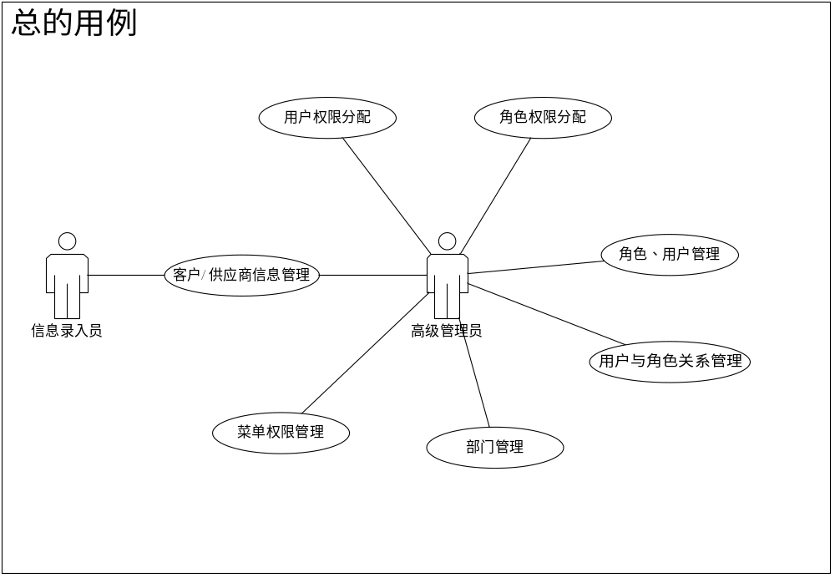
图2-1总的用例图

（2）权限分配用例
权限分配由高级管理员进行管理，其中包括权限配置、角色权限分配和用户权限分配三大部分。权限配置用例可扩展成权限与按钮绑定、权限与菜单绑定两个用例；角色权限分配及用户权限分配均包含分配权限与禁止权限两项。
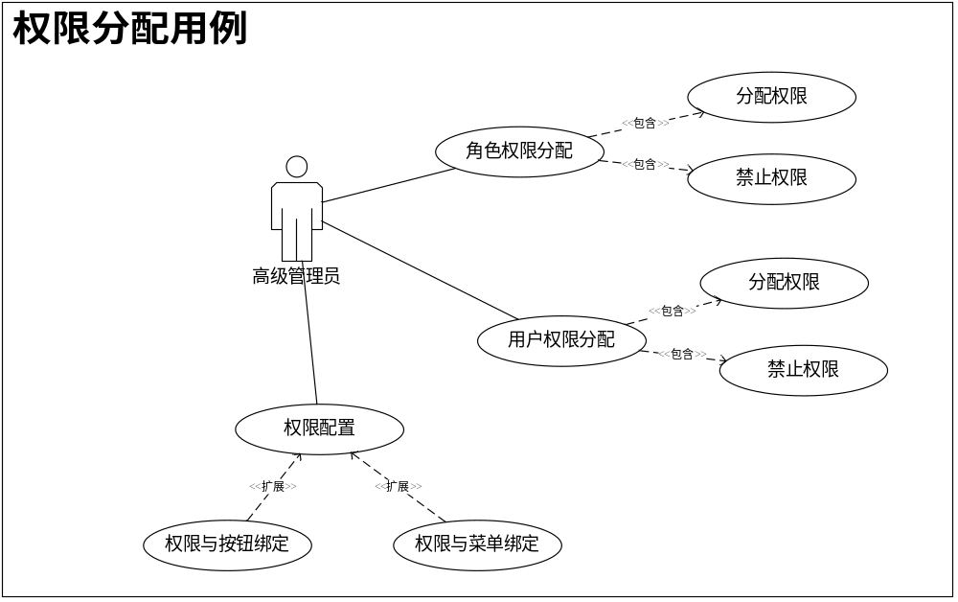图2-2权限分配用例图

（3）角色/用户管理
角色/用户管理都包括四项，其中包括对角色或用户的基本信息进行添加、修改及删除，还包括对角色或用户的权限进行查看。
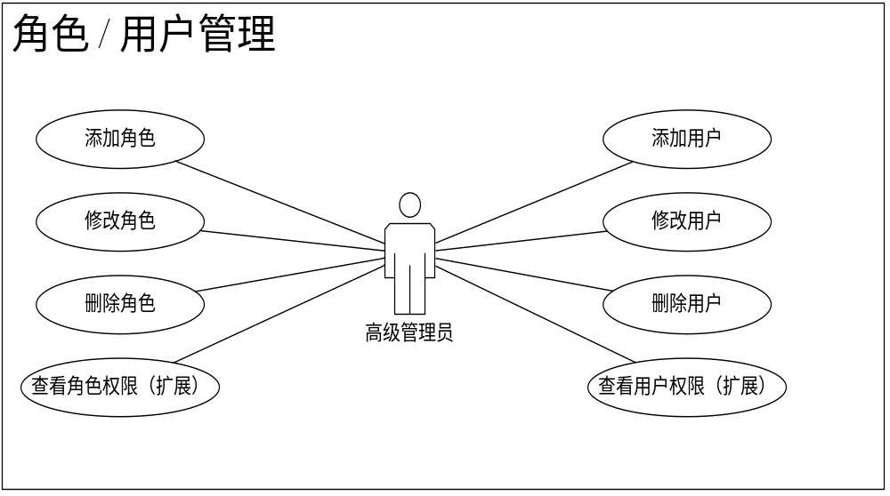图2-3角色/用户管理用例图

（4）角色与用户的关系管理
角色与用户的关系管理就是为用户设置角色，包括为用户增加角色与删除用户的角色信息。
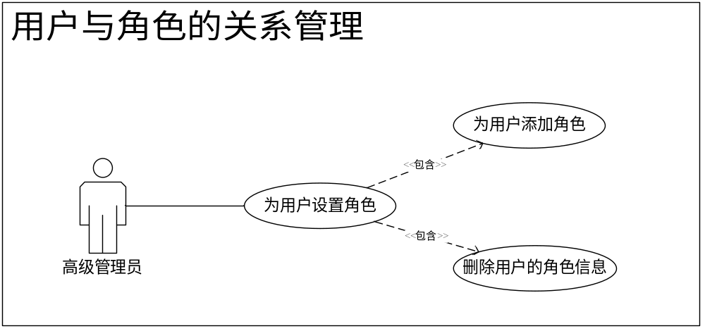
图2-4用户与角色关系用例图

（5）部门管理
部门管理用例则是对部门进行增加、修改和删除。其中，新增包括新增部门与新增部门与角色关系；修改包括修改部门基本信息及修改部门与角色关系。
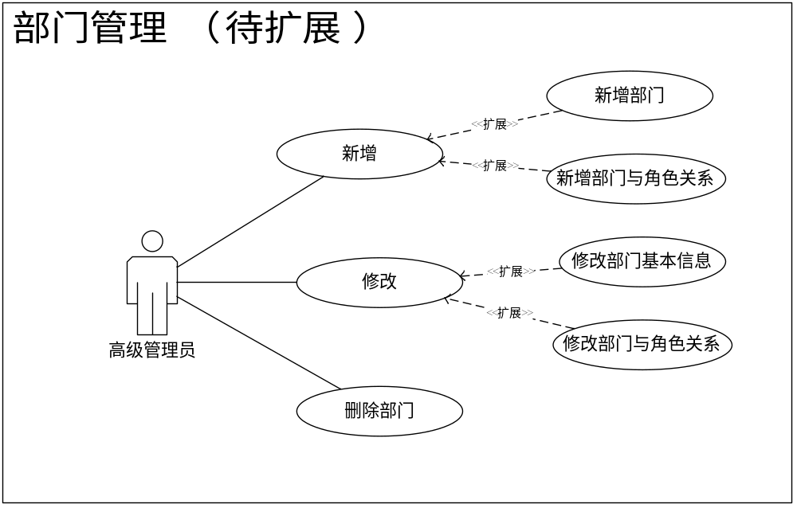
图2-5部门管理用例图

（6）菜单权限管理
菜单权限管理也是包含对元素进行的增删改操作，每一个用例包含一个对基本信息的操作，同时，每一个用例还有一个关于权限与元素关联的扩展。
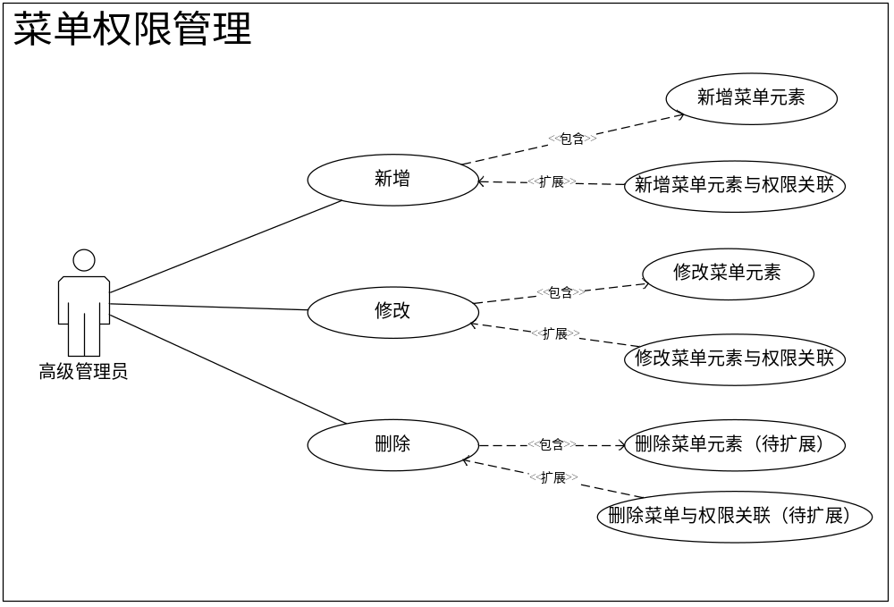
图2-6菜单权限管理用例图

（7）其他角色的用例
其他角色用例主要指录入员及其他人员的用例操作。此次只列举了录入员的权限管理，其他用户有以后的具体义务决定。
录入员包括对供应商信息录入及客户信息录入两个用例，
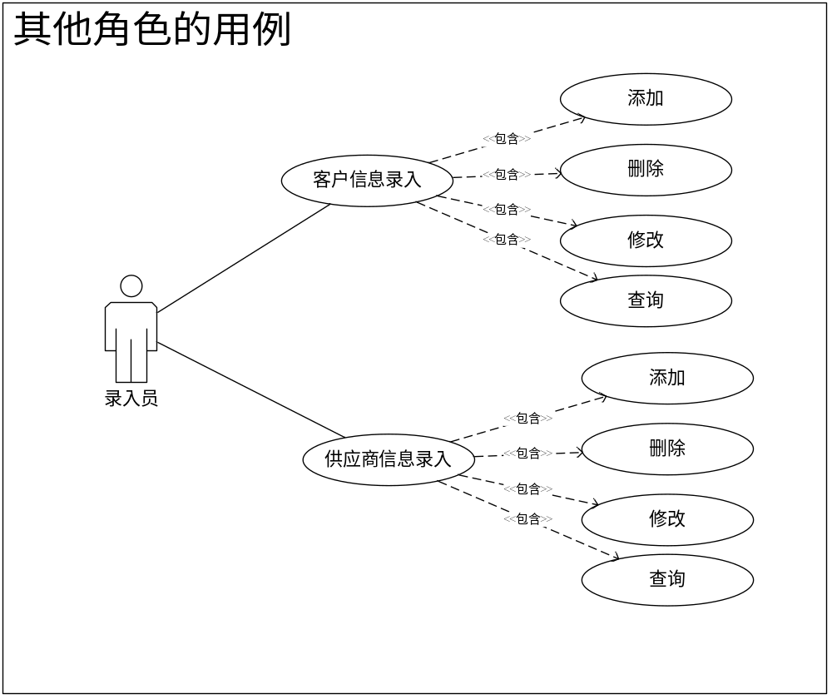
图2-7其他角色的用例图

2.3.2 UML用例描述
（1）用户登录判断的用力描述：
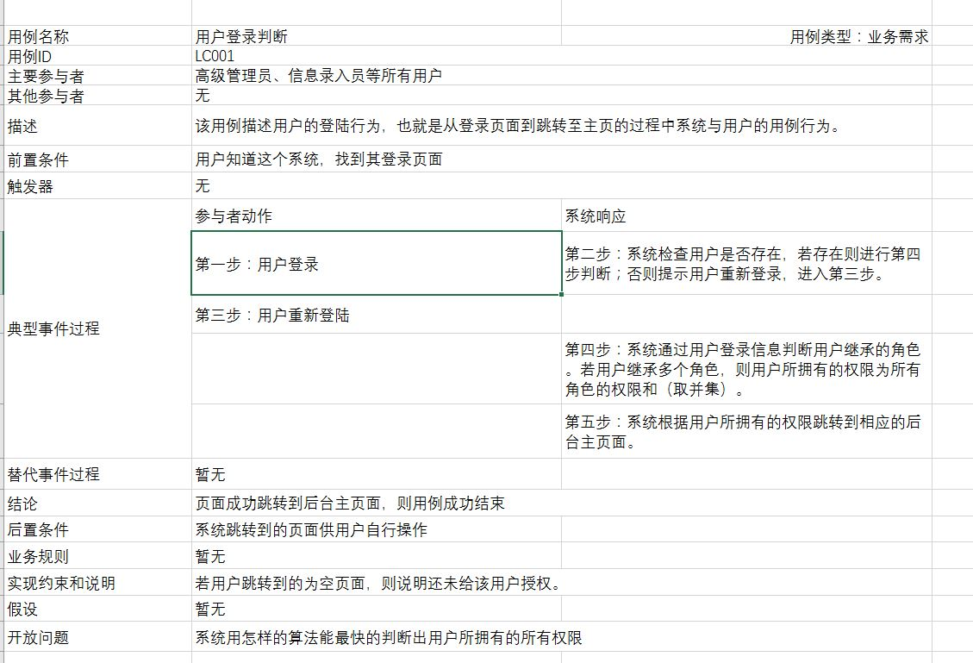

2.4 业务流程图及其分析

2.4.1 高级管理员的业务流程及其分析
高级管理员拥有系统的所有权限，是系统最高等级的用户。其业务操作包括为系统的不同角色授权、给公司不同的部门分别赋予角色、为特殊用户单独授权以及根据需求对之前所授予的权力进行回收。很明显，这些操作中都少不了对权限、部门、角色以及用户管理，这些也都在高级管理员的权限范围以内。高级管理员的具体业务流程如下图所示：
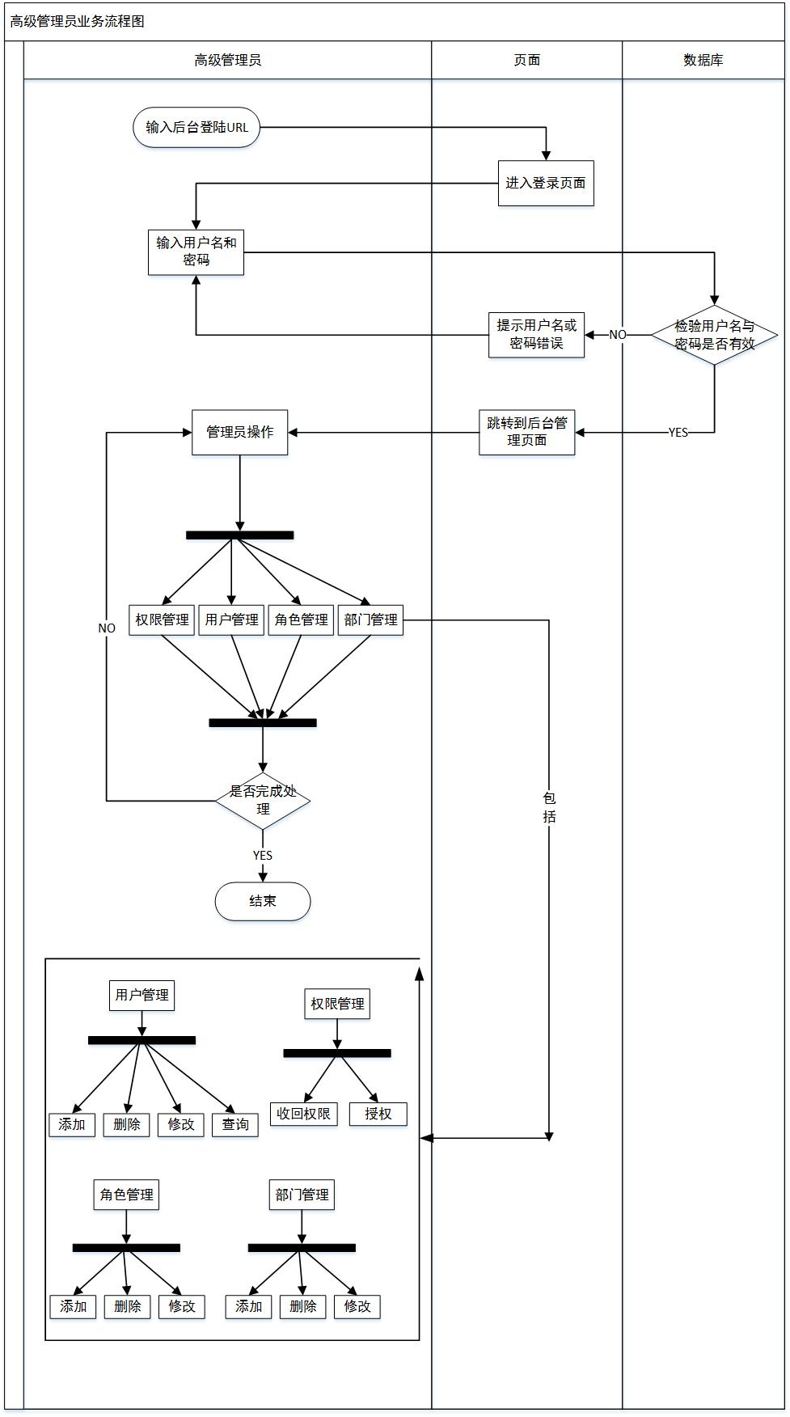
图2-8高级管理员业务流程图

2.4.2 信息录入员的业务流程及其分析
信息录入员的主要业务就是对公司的客户及供应商的信息进行管理，包括数据的添加、修改、查看、及删除。其业务流程如下图所示：

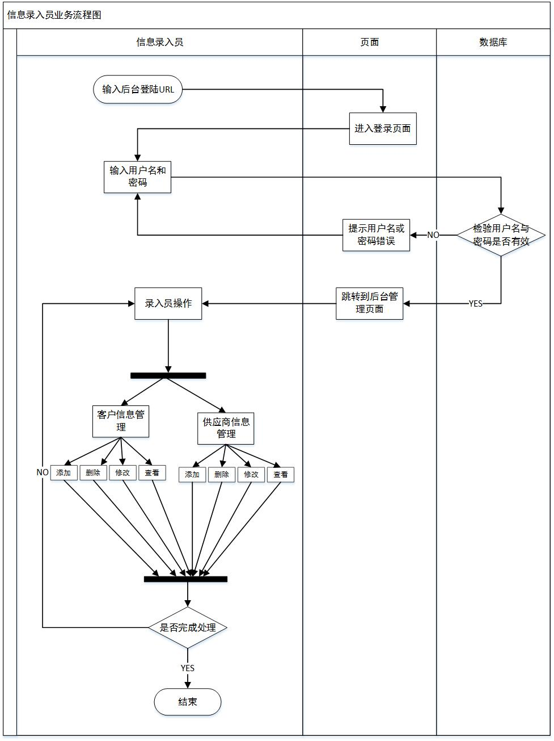
图2-9信息录入员业务流程图

2.5 数据流程图及其分析
数据流程图（DFD），是描述系统数据流程的工具，它将数据独立抽象出来，通过图形方式描述信息的来龙去脉和实际流程。通过利用少数几种符号综合的反映出信息在系统中的流动、处理和存储的情况。通过绘制数据流程图，使用户对于系统的信息流有一个更直观、更系统的感受。
权限管理系统的信息主要使指用户、角色以及客户的信息，信息流则是各个用户对这些信息的操作。权限管理系统的数据流程图如下：

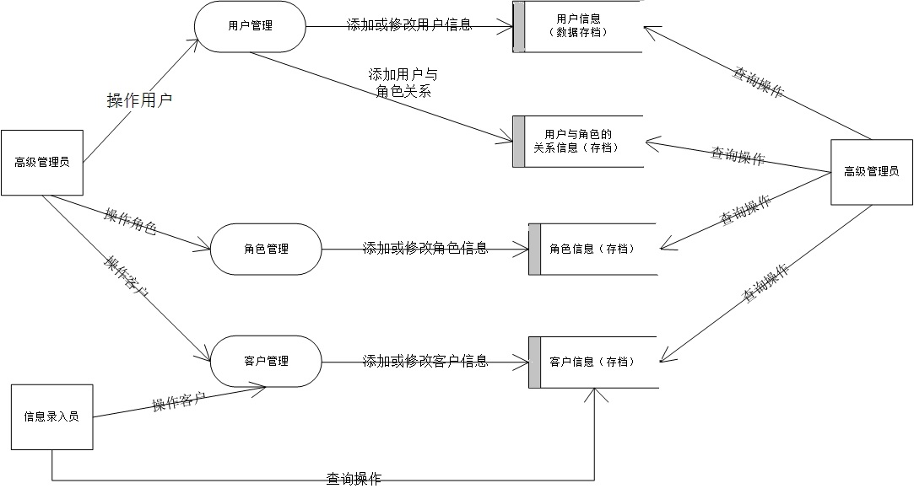
图2-10数据流程图

3 系统设计

3.1 代码设计

3.1.1 采用MVC模式
代码设计采用目前最先进、最流行的MVC设计模式。MVC是Model View Controller的缩写，即模型－视图－控制器。是一种软件设计典范，用一种业务逻辑、数据、界面显示分离的方法组织代码，将业务逻辑聚集到一个部件里面，在改进和个性化定制界面及用户交互的同时，不需要重新编写业务逻辑。使用MVC模式，具有几大优势：
（1）一个模型提供不同的多个视图表现形式，也能够为一个模型创建新的视图而无须重写模型。一旦模型的数据发生变化，模型将通知有关的视图，每个视图相应地刷新自己。
（2）模型可复用。因为模型是独立于视图的，所以可以把一个模型独立地移植到新的平台工作
（3）提高开发效率。在开发界面显示部分时，你仅仅需要考虑的是如何布局一个好的用户界面；开发模型时，你仅仅要考虑的是业务逻辑和数据维护，这样能使开发者专注于某一方面的开发，提高开发效率。
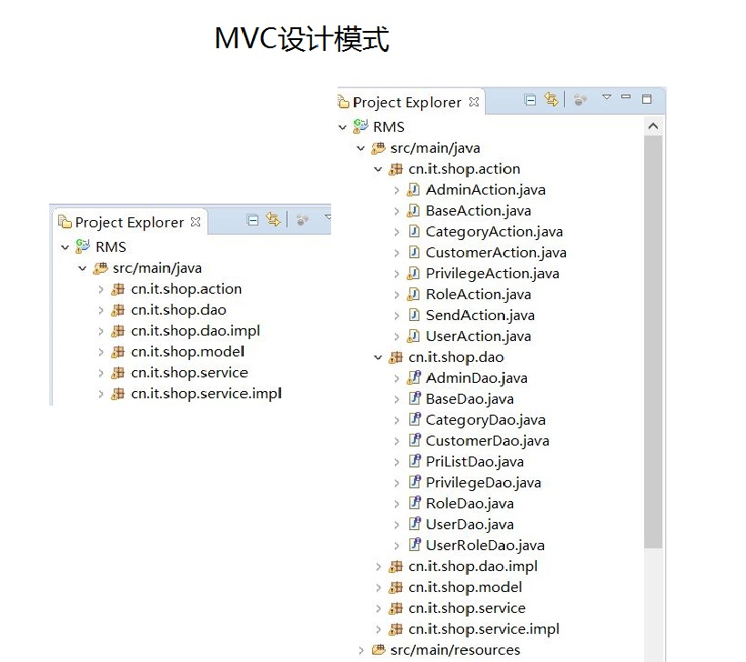
图3-1 MVC模式图

3.1.2 工厂模式
工厂方法模型定义了一个用于创建对象的接口，让子类决定实例化哪一个类，工厂模式使一个类的实例化延迟到了其子类中。工厂模式也是指在面向对象编程中, 最通常的方法是一个new操作符产生一个对象实例,new操作符就是用来构造对象实例的。但是在一些情况下, new操作符直接生成对象会带来一些问题。举例来说, 许多类型对象的创造需要一系列的步骤: 你可能需要计算或取得对象的初始设置; 选择生成哪个子对象实例; 或在生成你需要的对象之前必须先生成一些辅助功能的对象。 在这些情况,新对象的建立就是一个 “过程”，不仅是一个操作，像一部大机器中的一个齿轮传动。
工厂模式好处主要有：
1、将创建实例的工作与使用实例的工作分开
2、把初始化实例时的工作放到工厂里进行，使代码更容易维护。
3、使得修改代码时不会引起太大的变动，良好的扩展性。
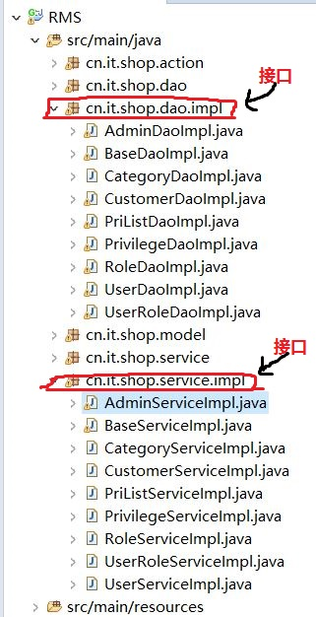
图3-2 工厂模式图

3.2 数据库设计

3.2.1 数据库逻辑设计
数据库逻辑设计决定了数据库及其应用的整体性能，调优位置。如果数据库逻辑设计不好，则所有调优方法对于提高数据库性能的效果都是有限的。为了使数据库设计的方法走向完备，数据库的规范化理论必须遵守。规范化理论为数据库逻辑设计提供了理论指导和工具，在减少了数据冗余的同时节约了存储空间，同时加快了增、删、改的速度。
另外，在规范的数据库逻辑设计时，还应考虑适当地破坏规范规则，即反规范化设计，来降低索引、表的数目，降低连接操作的数目，从而加快查询速度。常用的反规范技术有增加冗余列、增加派生列、重新组表等。
增加冗余列：有时要进行查询的列分布在不同的表中，如果这个连接查询的频率比较高，那就可以根据需要，把其它表中的这一列加进来，从而使得多个表中具有相同的列，它常用来在查询时避免连接操作。但它的坏处就是需要更多的磁盘空间，同时因为完整性问题需要增加维护表的工作量。
数据库逻辑设计通过建立E-R图来对现实生活中实体与关系进行抽象化，使之成为能让数据库理解的语句。
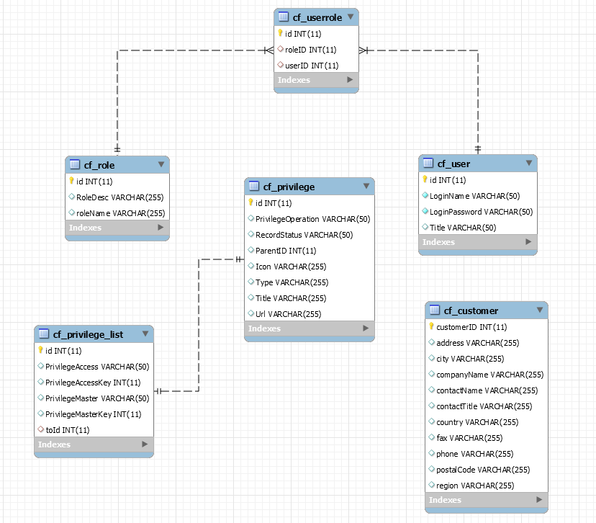
图3-3 数据库逻辑结构图

3.2.2数据库物理设计及数据字典
数据库的物理设计是指数据库在物理设备上的存储结构与存取方法称为数据库的物理结构，它依赖于给定的计算机系统。为一个给定的逻辑数据模型选取一个最适合应用环境的物理结构的过程，就是数据库的物理设计。由于本次系统开发数据库在物理设备上的存储结构比较简单， 不在过多赘述，在此，只展示关键的表格及表格中的字段、字段类型等，具体如下：

- 用户表：记录用户信息
表3-1 用户表
编号 | 字段名 | 字段类型 | 描述
1 | id | Int(11) | 自动编号，主键
2 | LoginName | Varchar(50) | 用户登陆名
3 | LoginPassword | Varchar(50) | 登录密码
4 | Title | Varchar(50) | 用户描述

- 角色表：记录角色信息
表3-2 角色表
编号 | 字段名 | 字段类型 | 描述
1 | id | Int(11) | 自动编号，主键
2 | RoleDesc | Varchar(255) | 角色描述
3 | roleName | Varchar(255) | 角色名

- 用户-角色关系表：记录用户所属的角色
表3-3 用户-角色关系表
编号 | 字段名 | 字段类型 | 描述
1 | id | Int(11) | 自动编号，主键
2 | roleID | Int(11) | 角色ID，外键，参照角色表
3 | userID | Int(11) | 用户ID，外键，参照用户表

- 原始权限表：
表3-4 原始权限表
编号 | 字段名 | 字段类型 | 描述
1 | id | Int(11) | 自动编号，主键
2 | PrivilegeOperation | VARCHAR(50) | 菜单、按钮名
3 | RecordStatus | VARCHAR(50) | 地位
4 | ParentID | INT(11) | 父类菜单的级别
5 | Icon | VARCHAR(255) | 图标
6 | type | VARCHAR(255) | 类型
7 | Title | VARCHAR(255) | 便签显示名
8 | Url | VARCHAR(255) | 相对路径

- 被授予权限出去的权限表：
表3-5 被授予权限出去的权限表
编号 | 字段名 | 字段类型 | 描述
1 | id | INT(11) | 自动编号，主键
2 | PrivilegeAccess | VARCHAR(50) | 是否授权
3 | PrivilegeAccessKey | INT(11) | 授权的关键字
4 | PrivilegeMaster | VARCHAR(50) | 授权对象
5 | PrivilegeMasterKey | INT(11) | 授权对象的ID
6 | toId | INT(11) | 原始权限表的ID

- 客户表：
表3-6 客户表
编号 | 字段名 | 字段类型 | 描述
1 | customerID | INT(11) | 自动编号，主键
2 | address | VARCHAR(255) | 客户地址
3 | city | VARCHAR(255) | 客户所在城市
4 | companyName | VARCHAR(255) | 公司名
5 | contactName | VARCHAR(255) | 联系人姓名
6 | contactTitle | VARCHAR(255) | 联系地址
7 | country | VARCHAR(255) | 国家
8 | fax | VARCHAR(255) | 传真
9 | phone | VARCHAR(255) | 电话
10 | postalCode | VARCHAR(255) | 邮递区号
11 | region | VARCHAR(255) | 邮递地址

3.3输入输出设计
输入输出设计是管理信息系统与用户的界面，它是一个组织系统形象的具体体现，能够为用户建立良好的工作环境，激发用户努力学习、主动工作的热情；输入输出设计要求符合用户习惯，方便用户操作，使目标系统易于为用户所接受，能够为用户提供易读易懂的信息形态。本系统的输入输出具体如下：

3.3.1输入图
在本系统中，由于还未与实际的公司相结合，有些功能还无法实现，所以只做了两个需要用户输入的地方，一个是查询部分，对于用户以及客户过多的情况下，能够通过查询快速找到特定的用户；另一个则是菜单权限管理部分的输入，通过输入，拥有此权限的用户可以增加新的子菜单。具体截图如下：
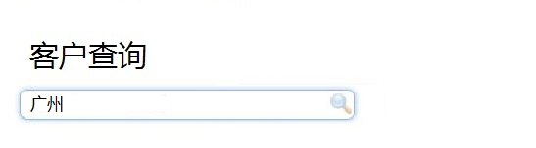
图3-4 查询输入图

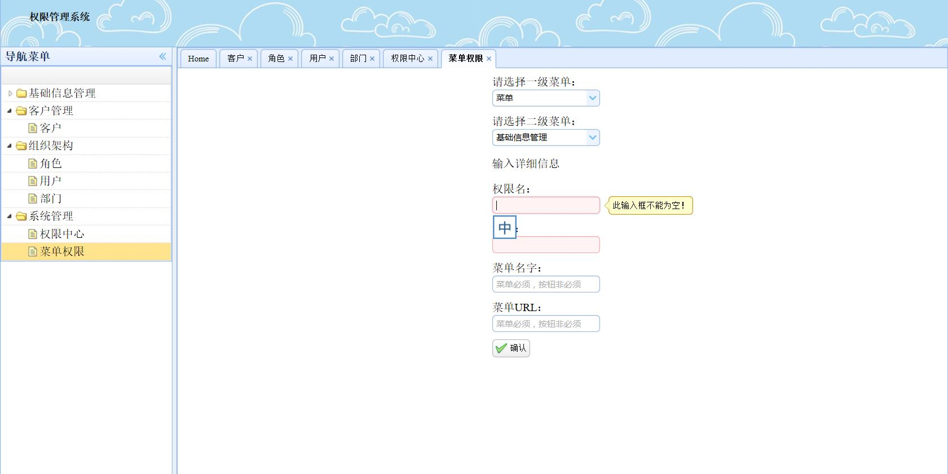
图3-5 菜单操作输入图

3.3.2输出图
对于本系统，输出主要包括三个部分：一个是查询部分的输出；另一个则是对于新增菜单的效果输出；最后一个是对用户操作不当提示输出；最后一个则是对用户操作成功以及产生何种结果的输出。具体见以下截图：
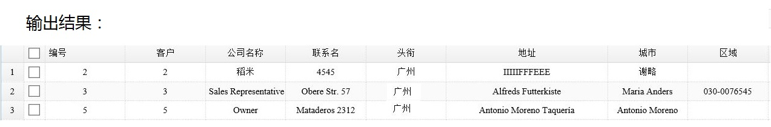
图3-6 查询输出图

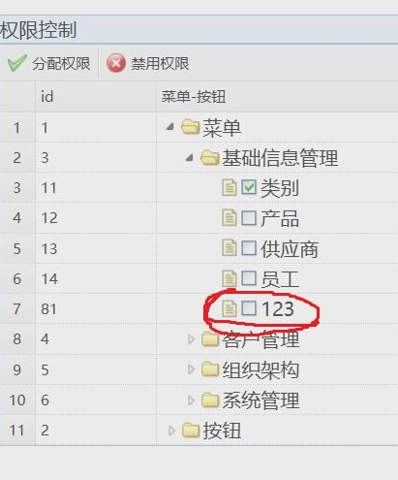
图3-7 菜单操作效果输出图

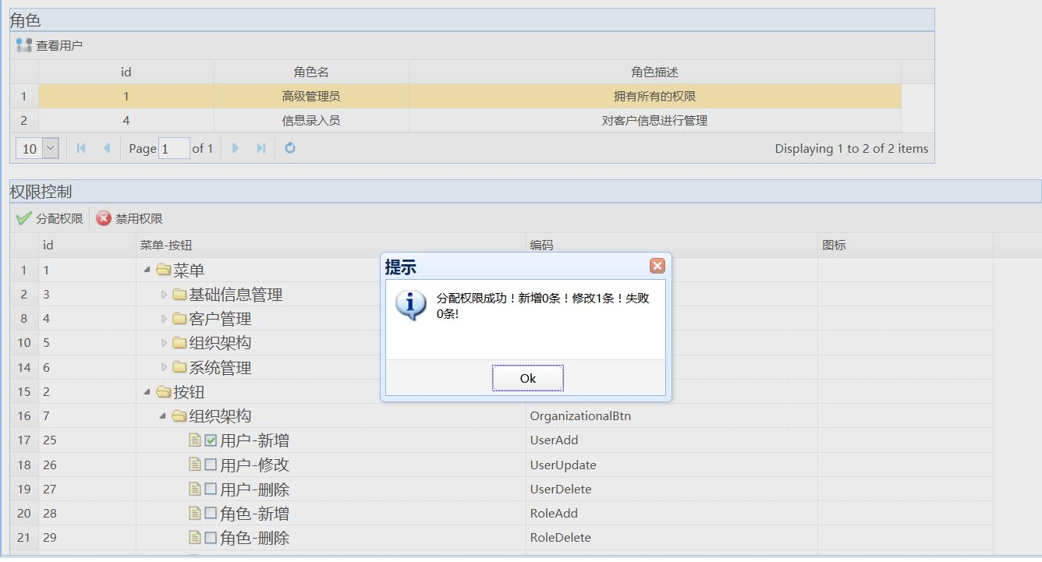
图3-8 用户操作成功效果输出图

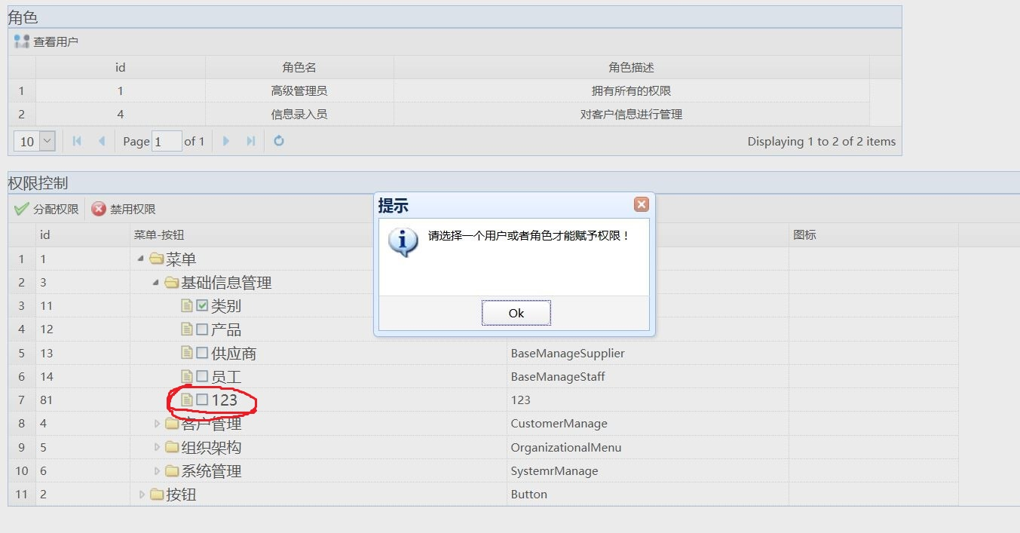
图3-9 用户操作不当提示输出图

4 结果展示
经过将近一个月的努力，程序开发基本完成，基本上满足了客户的需求，系统准入、登陆识别、权限授予、用户对角色权限的继承性、用户权限的独特性、交互性以及扩展性都得到了实现。详情页面如下：

4.1登陆界面：只有通过登陆才能进入权限管理页面
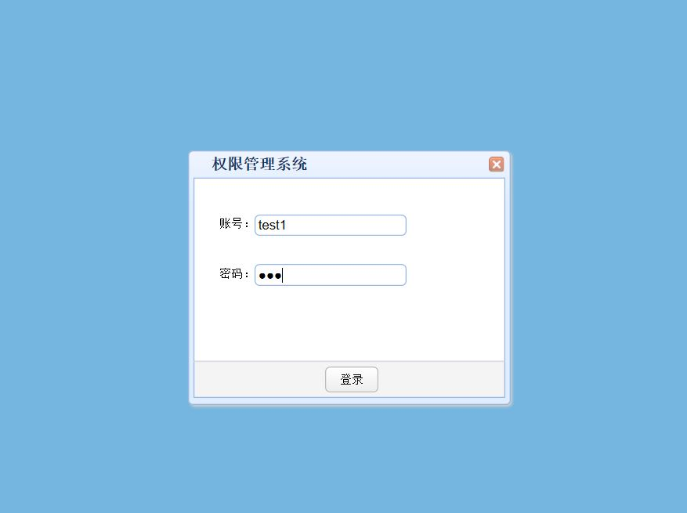
图4-1登陆界面图

4.2 主界面（1）：高级管理员登陆后的页面
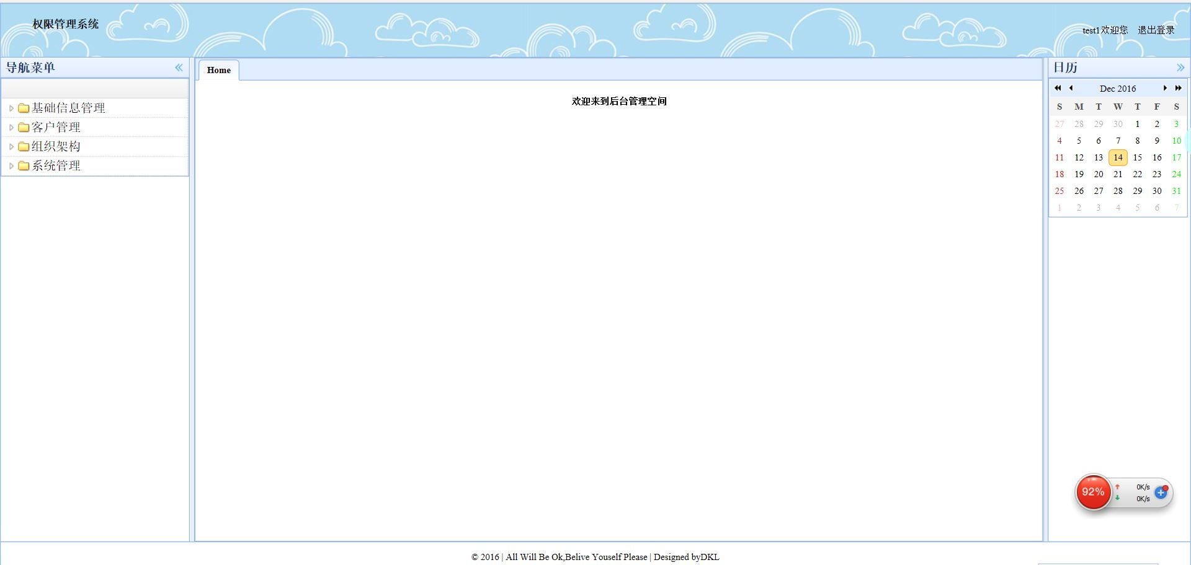
图4-2 主界面图（1）

4.3主界面（2）：信息录入员登录后的界面
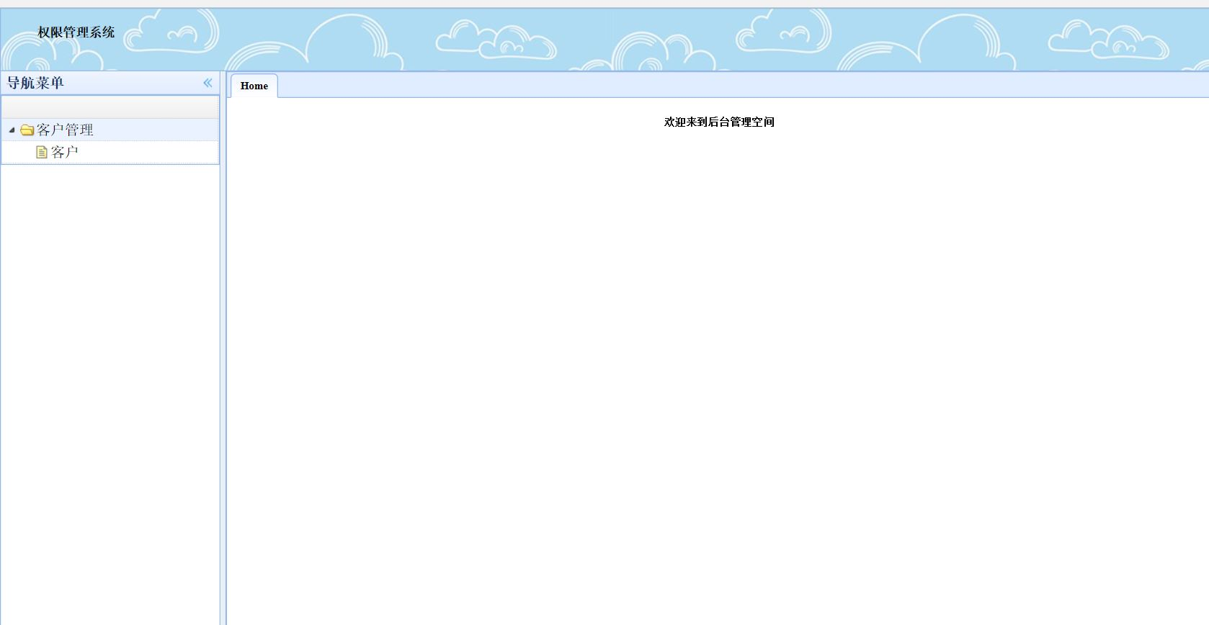
图4-3 主界面图（2）

4.4 客户界面：对客户进行增删改操作
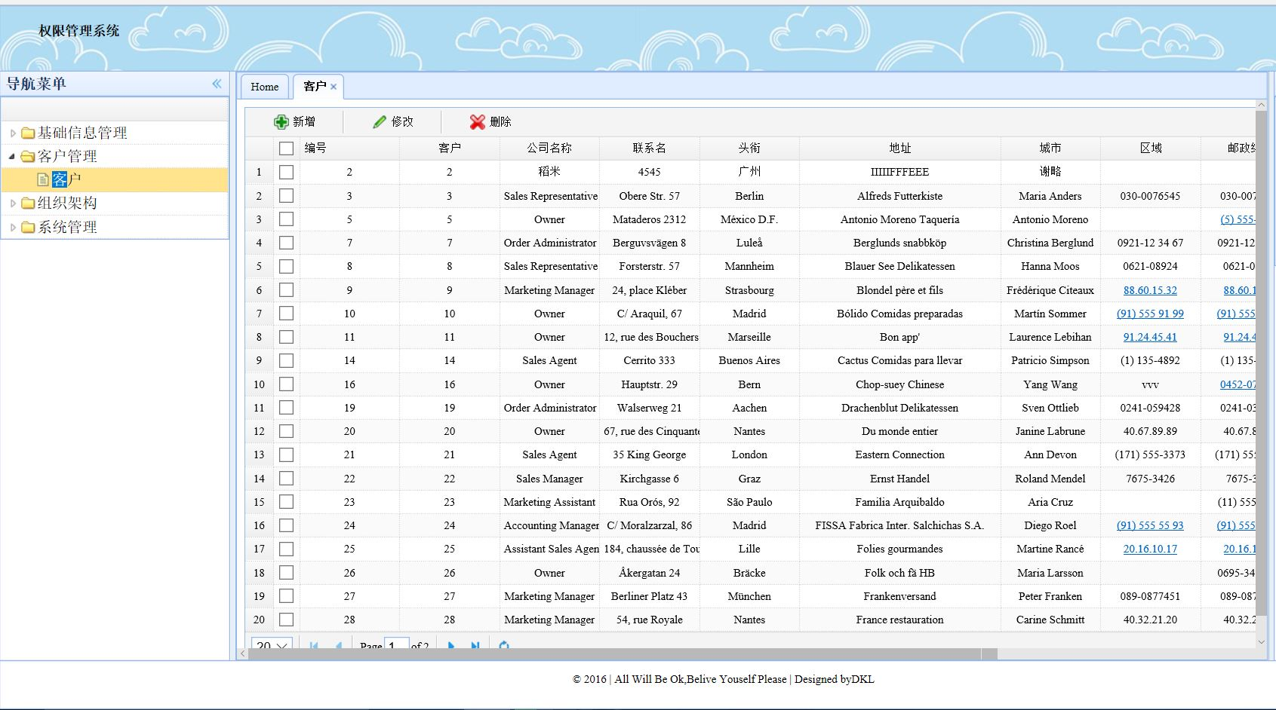
图4-4 客户界面图

4.5角色界面：对角色进行增删改操作
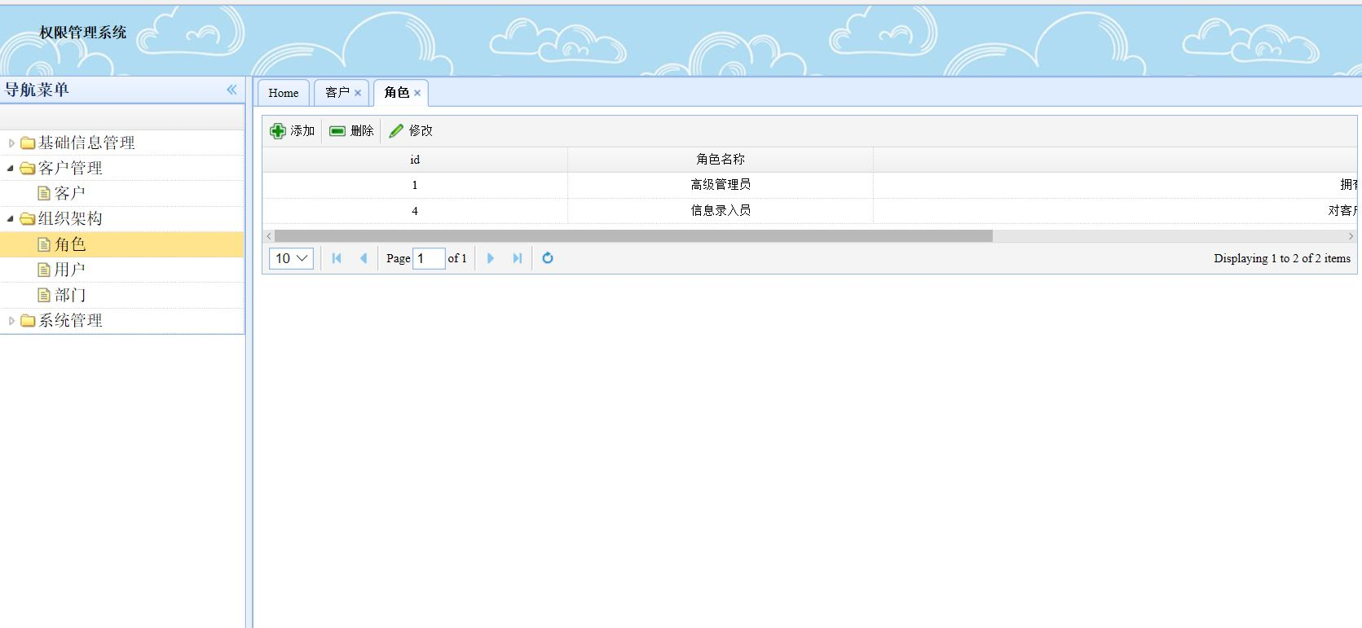
图4-5 角色界面图

4.6 用户界面：对用户进行增删改以及分配角色
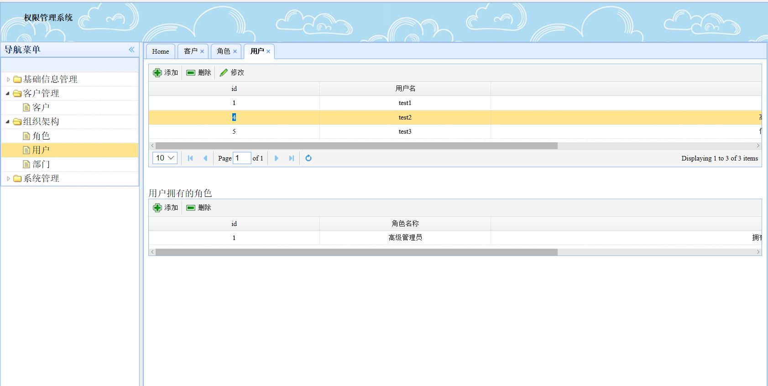
图4-6 用户界面图

4.7 部门界面：对部门进行增删改操作
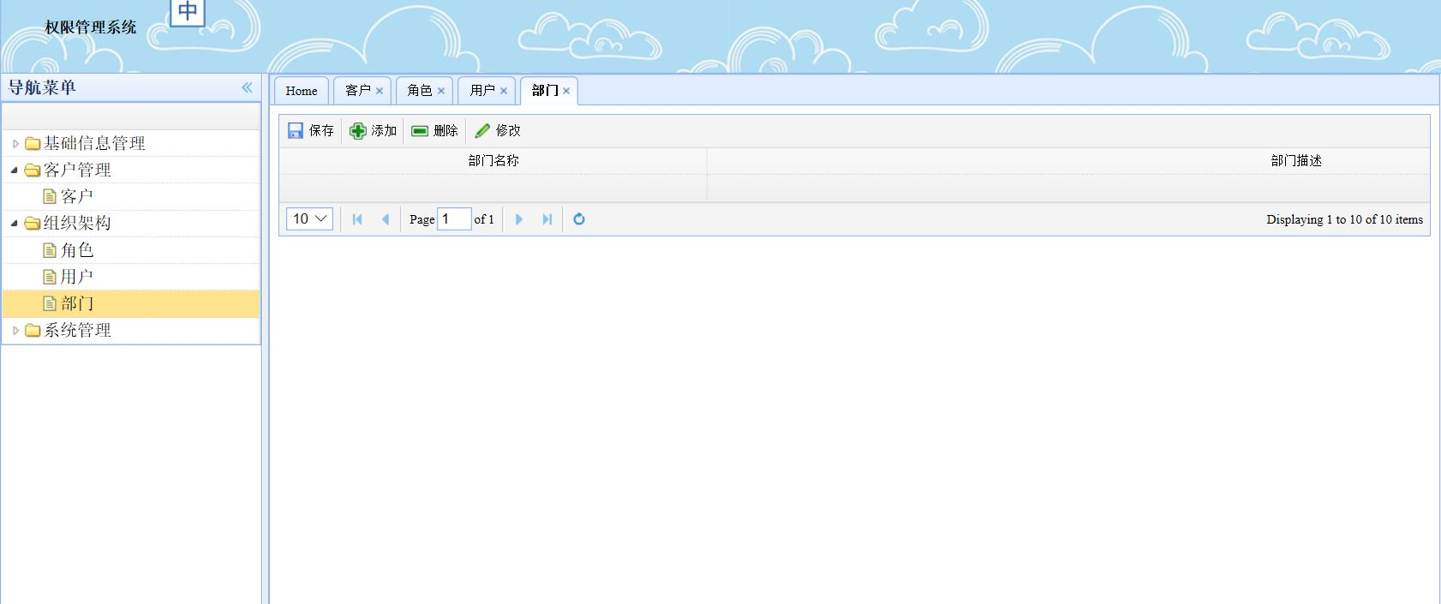
图4-7 部门界面图

4.8 权限中心界面
包括对用户及角色的权限授予；对不同用户/角色登陆后跳转所见不同页面的设置。是最重要的页面之一。
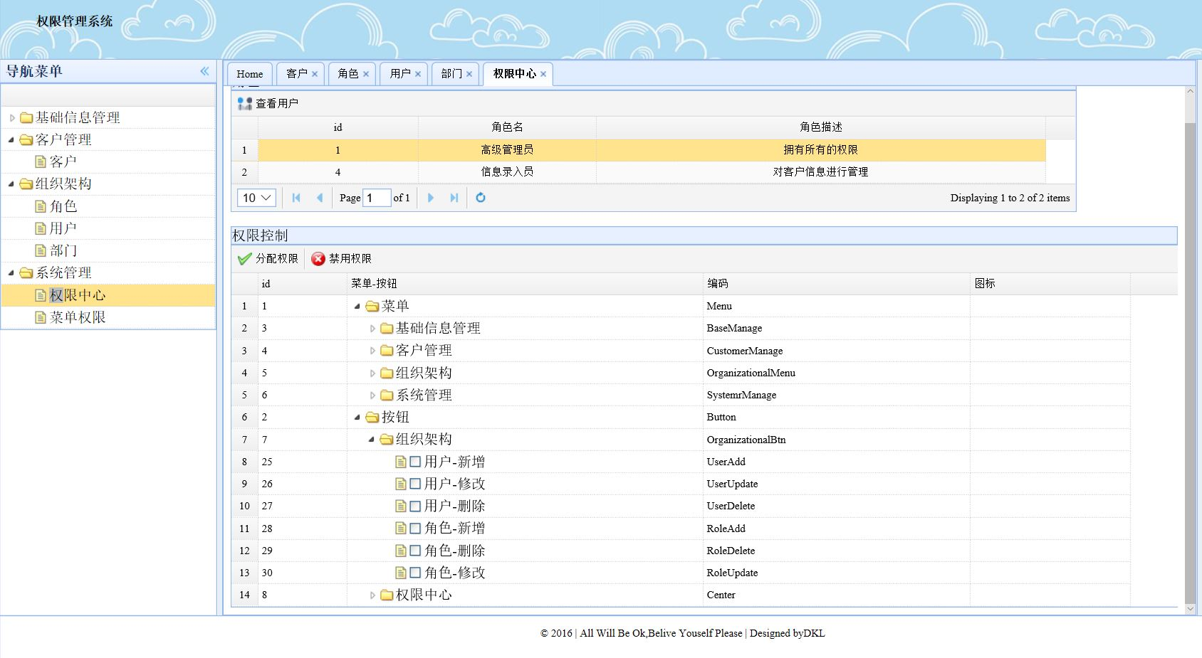
图4-8 权限中心界面图

4.9菜单权限界面
此界面对菜单及按钮的显示控制；以及对未来功能进行扩展。是最重要的页面之一。
图4-9 菜单权限界面图

5 结束语

5.1论文总结
经过长达一个月的开发，从最初的选题到最后系统的开发完成，这整个过程中，我们小组遇到过很多问题，然后进行讨论，各种查资料，最后才有了现在系统的模样。在这整个过程中，我们对于系统开发过程有了更深的了解：一个软件项目的成功实施需要有正确的建模符号、合理的开发过程以及高效的建模工具。本次开发使用了UML建模、数据建模以及业务流程建模，所有的建模图都是由Microsoft Visio 2016 professional制作而成，学会将建模工具应用到实际开发当中，并以此来探索一种适合系统开发特点的有效方法。
文中构建了系统开发过程中的各种模型视图，对建模过程中的一些关键技术进行了深入的研究，实现了以用例为驱动、以体系结构为中心、迭代增量式的开发。结果表明采用这种方法来开发系统是可行的、有效的。在实际的建模和开发过程中，主要总结了以下几点体会：
（1） UML作为一种优秀的面向对象建模语言，己经得到了软件开发人员的肯定。利用UML语义和符号为软件系统的各个开发阶段建立模型，有助于系统的开发和实现。
（2）UML不是一种开发方法，也不规定、指导系统的开发过程，但它支持任何迭代开发过程。
（3）系统的开发是一个不断迭代和完善的过程，其模型的构建也是一个不断修改和补充的过程。基于建模的方法开发电子商务系统要和软件工程领里的一些其它方法相互配合、相互补充，才能更好的促进开发技术的发展。
本课题的研究是对我们所掌握的系统理论的一次良好实践。在开发的过程中，加深了我们小组对系统开发知识的深入了解，这对我们今后的软件设计与开发将会起到指导作用。

5.2扩展
由于时间问题，此次系统开发还是有很多不足之处，关于部门与角色相对应，系统直接根据新来员工所在的部门直接为员工赋予角色，关于用户及客户过多时的查询问题，这一部分功能还未实现；同时，对于用户以及供应商、产品的管理都只是搭好了框架，还未真正实现，有待进一步扩展。

主要参考文献
[1]具体书名：
1.王珊、萨师煊著《数据库系统概论（第5版）》 高等教育出版社 2014.9
2. Jeffrey L.Whitten)、Lonnie D.Bentley 著， 肖刚 、孙慧等译《系统分析与设计方法（第7版）》 机械工业出版社 2014.8
3.李刚著《轻量级java ee企业应用实战 （第4版）— struts 2+spring 4+hibernate整合开发》 电子工业出版社 2014.10

[2] 具体论文 ：
1.吴光成、时云峰《基于RBAC的权限管理系统的实现》北京自动测试技术研究所 期刊：电子测试
2.龚富强《基于角色的用户权限管理系统开发与应用》 西北工业大学硕士学位论文

[3] 参看网址：
1.百度百科：https://baike.baidu.com/
2.CSDN：http://www.csdn.net
3.博客园：http://www.cnblogs.com/
4.中国知网：http://www.cnki.net/
5. jQuery EasyUI中文网：www.jeasyui.net
6. W3school：www.w3school.com.cn

